
考試院新聞稿
發稿日期：中華民國112年12月14日
發稿單位：秘書處公共關係科
聯絡人：張專員美君
聯絡電話：0921-616-925 編號：112-075
國際經濟商務特考經建行政職系各類科組刪除列考「國際公法及國際私法」 以契合業務核心職能
考試院院會今（14）日通過公務人員特種考試國際經濟商務人員考試規則第9條及第4條附表二修正案，經建行政職系各類科組均刪除列考「國際公法及國際私法」科目，以契合業務核心職能，並減輕應考人負擔。
考試院表示，此次修法參酌用人機關經濟部意見，考量國際經濟商務人員辦理推動貿易、商業合作或招商引資，直接援引國際私法相關法規機會甚少，為期該類人員考試朝專業知能核心化之方向精進，使應試專業科目更貼近類科核心職能，爰將經建行政職系各類科組均減列1科，刪除「國際公法及國際私法」科目，並自修正發布日施行。
考試院指出，本考試規則修正後，經建行政職系各類科組第一試應試科目為國文（作文與測驗）、外國文、外語個別口試、經濟學、國際經濟學（國際貿易理論及實務、國際金融理論）、國際經濟組織。請有志從事國際經濟商務工作者，及早準備。

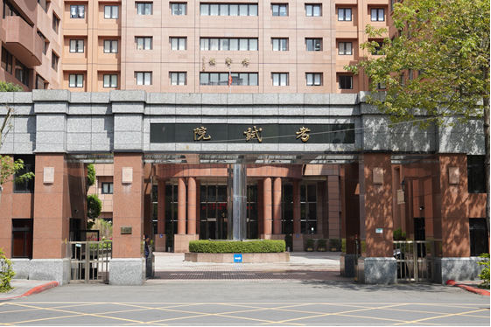
考試院通過國際經濟商務特考經建行政職系各類科組刪除列考「國際公法及國際私法」，以契合業務核心職能，歡迎有志從事國際經濟商務工作者，及早準備。圖／考試院提供

